Informe de revisión QA

Resultado y alcance real
Se revisaron los 199 casos para determinar su ejecución viable. No se ejecutó íntegramente todo el plan. Este ciclo deja 6 casos aprobados, 12 parcialmente ejecutados y 181 bloqueados/no ejecutados completamente. Estos estados corresponden únicamente a este ciclo, no sustituyen las aprobaciones y fallos históricos.
Entregable: matriz con revisión de los 199 casos, hoja Revision QA 31-10. Cada fila identifica observación o impedimento, evidencia y siguiente paso. Las hojas históricas se preservaron; se anexaron 18 ejecuciones con alcance explícito y tres hallazgos nuevos. Los defectos históricos no se cerraron por una captura favorable.
No se modificó el código de aplicación para forzar resultados ni se desplegó software. No se crearon/eliminaron cuentas reales, enviaron correos ni aplicaron cambios administrativos al catálogo remoto. No se lanzaron cargas masivas, scraping completo, inferencia pagada ni sincronización de datos. Las suites usan fixtures y dobles: no prueban eficacia de RLS en producción.

Entorno
- Copia local de Angular/Ionic, servida en http://127.0.0.1:65143; lectura del catálogo remoto configurado por la aplicación.
- Chromium aislado mediante agent-browser, sesión qa-fase3-1031.
- Viewports comprobados: 320×760, 390×844 y 768×1024; escritorio inicial de Chromium y recorrido posterior a 1440×900. La captura inicial no certifica por sí sola una resolución específica.
- Versionado: sin SHA de cierre certificado. Los resultados no se atribuyen a la rama remota como si fuera idéntica.
- La captura integrada de Preview no pudo dibujar la ventana; las 18 capturas reales se obtuvieron mediante Chromium/agent-browser. No se fabricaron imágenes de resultados.

Controles automatizados ejecutados
Control | Resultado | Evidencia
npm test -- --watch=false | 25/25, 4 archivos, exit 0 | log frontend
npm run build | exit 0 | log build
npm run lint | exit 0 | log lint
python -m unittest discover -s tests -v en scraper | 140 pruebas, exit 0 | log scraper
axe home, móvil 320 px | 4 reglas con hallazgos, 2 verificaciones incompletas | JSON home
axe login, móvil 390 px | 5 reglas con hallazgos, 1 verificación incompleta | JSON login
Comandos, entornos y códigos de salida. No se aprobó individualmente cada caso de la matriz a partir de la suite temática; falta mapear fixtures/asserts y completar sus criterios de aceptación. No se midió p95 ni se acredita conformidad WCAG completa. Las reglas de landmarks detectadas son principalmente best-practice; el hallazgo role-img-alt sí incluye WCAG 1.1.1.

Recorrido y capturas
Paso | Observación | Captura
Inicio | 2501 resultados al momento del recorrido; cifra no permanente | 01
Búsqueda vacía | Término zxqsinresultados1031, cero resultados y opción de limpiar | 02
Búsqueda teatro | 463 coincidencias combinadas; no aísla solo título | 03
Admin sin sesión | Ruta protegida muestra ingreso; no demuestra validación servidor por rol | 04
Ficha inexistente | Mensaje y retorno al inicio | 05
Ficha válida | Datos, enlaces, mapa y similares disponibles | 06
Publicar invitado | Solicita cuenta; sin escritura remota | 07
Calendario móvil | Agenda y carga progresiva visible; diferencia de conteos | 08
Seleccionar 1 noviembre | Mes/agenda se actualizan; ancho 390 sin desborde global | 09
Mapa móvil | 9/9 mosaicos cargados; mapa 326×300; ancho página 390 | 10
Perfil invitado | Vista sin sesión; no prueba perfil autenticado | 11
Para ti invitado | Vista sin sesión; no acredita recomendaciones entre cuentas | 12
Registro | Campos presentes; no se creó cuenta | 13
Registro inválido | Permanece formulario; claves vacías impiden aislar rechazo exclusivo del correo | 14
Home 320 | scrollWidth=320, sin desborde global; controles no recorridos exhaustivamente | 15
Región Valparaíso | 281 resultados; muestra de tarjetas corresponde a región | 16
Limpiar todo | Recupera 2501 resultados | 17
Tablet 768 | scrollWidth=768 | 18

Hallazgos registrados
- DEF-F3-001 — Conteos de calendario: cuadrícula 31 octubre 524 frente a agenda 526; 1 noviembre 534 frente a agenda 535. Requiere investigar si criterios temporales difieren y si se debe comunicar esa diferencia; causa no establecida.
- DEF-F3-002 — Landmarks: main anidado/duplicado y contenido de tabs fuera de landmarks según axe en home/login. Revisar layout compartido.
- DEF-F3-003 — Iconos de login: log-in-outline y person-add-outline con role img sin alternativa, impacto serious según axe. Ocultar los decorativos o proporcionar nombre si aportan significado.
El resultado sin errores capturados de JavaScript en browser_errors.txt no prueba ausencia de fallos de red, seguridad o negocio.

Qué impide completar todo el plan
- Auth/roles/Storage/RLS: hacen falta cuentas desechables email admin, visitor y editor; cuenta OAuth de prueba y dos identidades aisladas. No reutilizar credenciales personales compartidas antes en la conversación.
- Registro, recuperación y notificaciones: buzones controlados, configuración de funciones y migraciones verificable; casos de expiración/concurrencia deben usar un entorno aislado. No se solicitó envío a terceros.
- Inactividad: necesita sesión administrativa de prueba; no se simularon diez minutos para presentar una ejecución inexistente.
- Base de datos y moderación masiva: instancia de pruebas con fixtures y restauración; no probar migraciones, borrados ni grupos masivos en producción.
- Scraper/CI: fixtures por caso, workflows y artefactos accesibles, ejecución controlada con límites. Los tests locales no prueban cron real, secretos remotos ni fuentes actuales.
- Android: teléfono/emulador accesible, APK identificado por versión/hash y permisos/GPS; captura web móvil no equivale a prueba Android.
- Rendimiento/usabilidad/accesibilidad: protocolo y umbrales, datos controlados, repetición de medidas, usuarios representativos y lector de pantalla. axe cubre solo parte del plan.
- Funcionalidad pendiente: edición/eliminación de eventos propios y reportes requieren implementación antes de ejecutar sus flujos completos; multimedia no se considera completa por aceptar una URL.

Integridad de evidencia
Manifest SHA-256 registra capturas y logs al finalizar el registro inicial. No incluye este informe, creado después, ni pretende ser firma de una versión Git. La matriz conserva todos los casos y el historial anterior; el estado de este ciclo se consulta en hoja separada. No utilizar el resumen histórico de Casos de prueba como porcentaje aprobado de este ciclo.

Anexo fotográfico

01 home escritorio
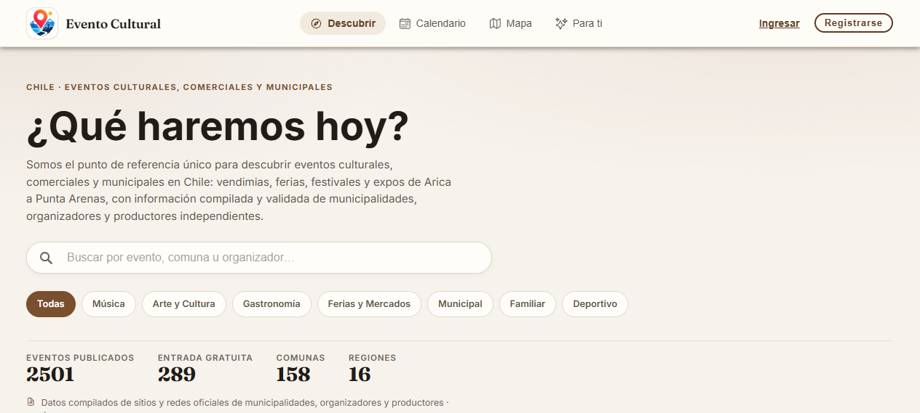
Evidencia original: 01_home_escritorio.png

02 busqueda vacia
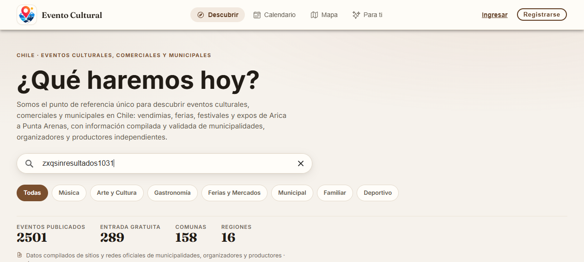
Evidencia original: 02_busqueda_vacia.png

03 busqueda teatro
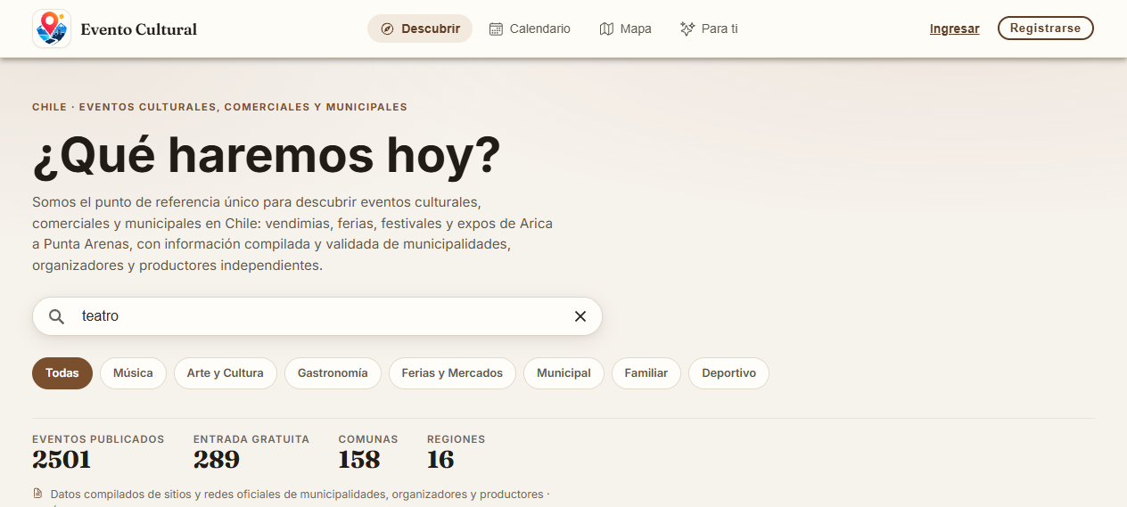
Evidencia original: 03_busqueda_teatro.png

04 admin sin sesion
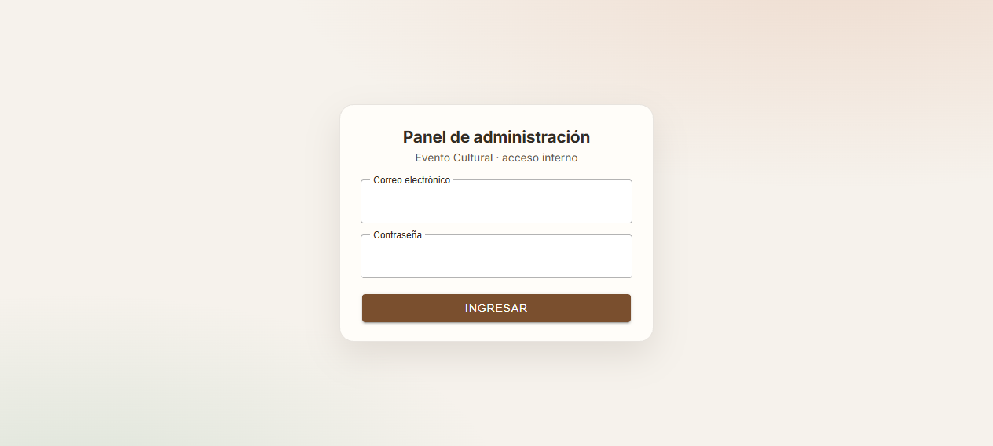
Evidencia original: 04_admin_sin_sesion.png

05 evento inexistente
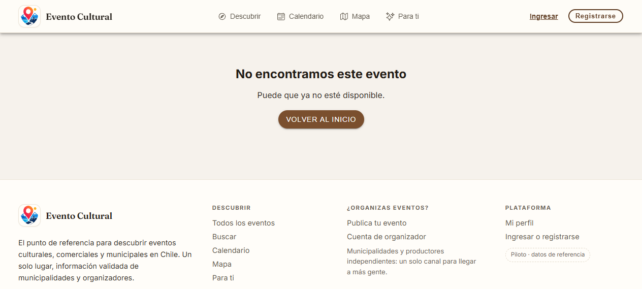
Evidencia original: 05_evento_inexistente.png

06 detalle evento

Evidencia original: 06_detalle_evento.png

07 publicar invitado
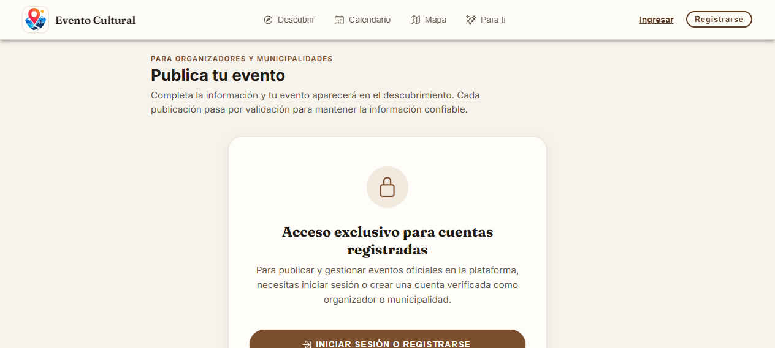
Evidencia original: 07_publicar_invitado.png

08 calendario movil
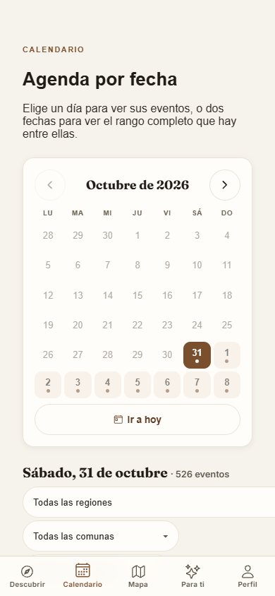
Evidencia original: 08_calendario_movil.png

09 calendario cambio dia
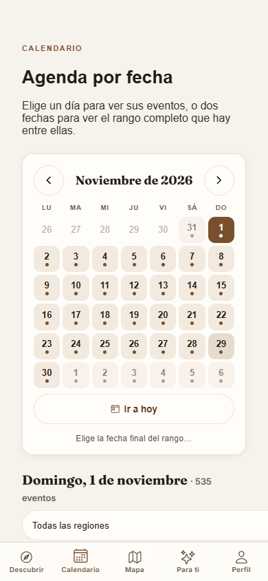
Evidencia original: 09_calendario_cambio_dia.png

10 mapa movil
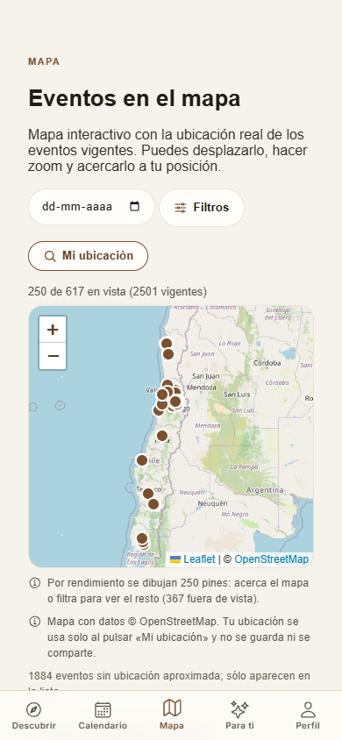
Evidencia original: 10_mapa_movil.png

11 perfil invitado
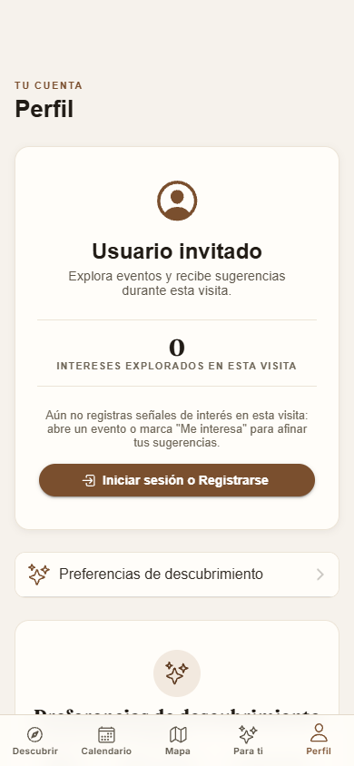
Evidencia original: 11_perfil_invitado.png

12 parati invitado
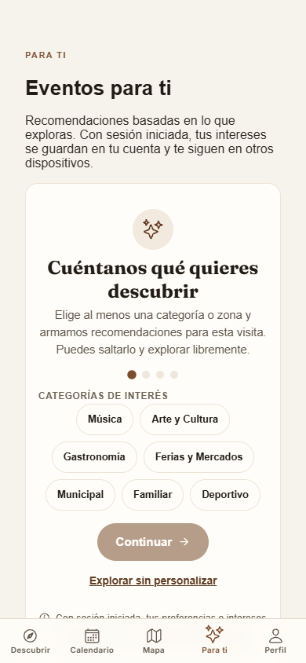
Evidencia original: 12_parati_invitado.png

13 registro formulario
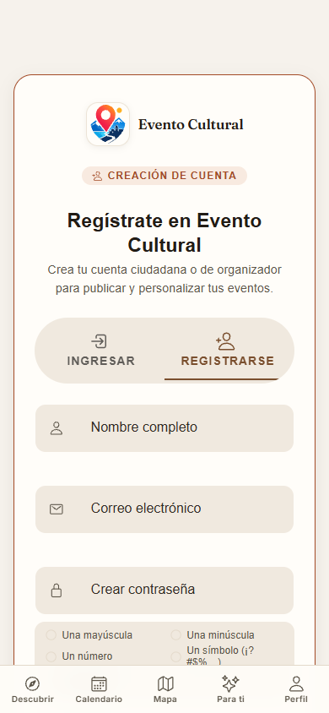
Evidencia original: 13_registro_formulario.png

14 registro invalido
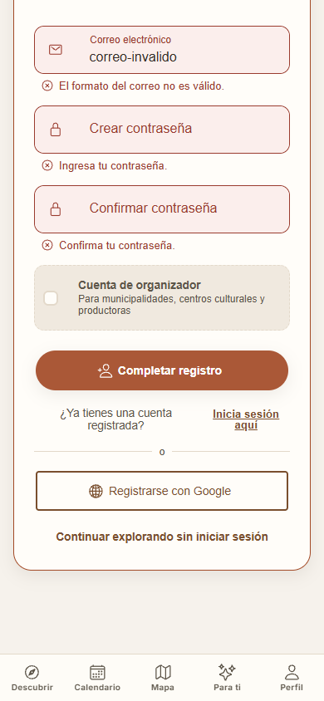
Evidencia original: 14_registro_invalido.png

15 home 320

Evidencia original: 15_home_320.png

16 filtro region
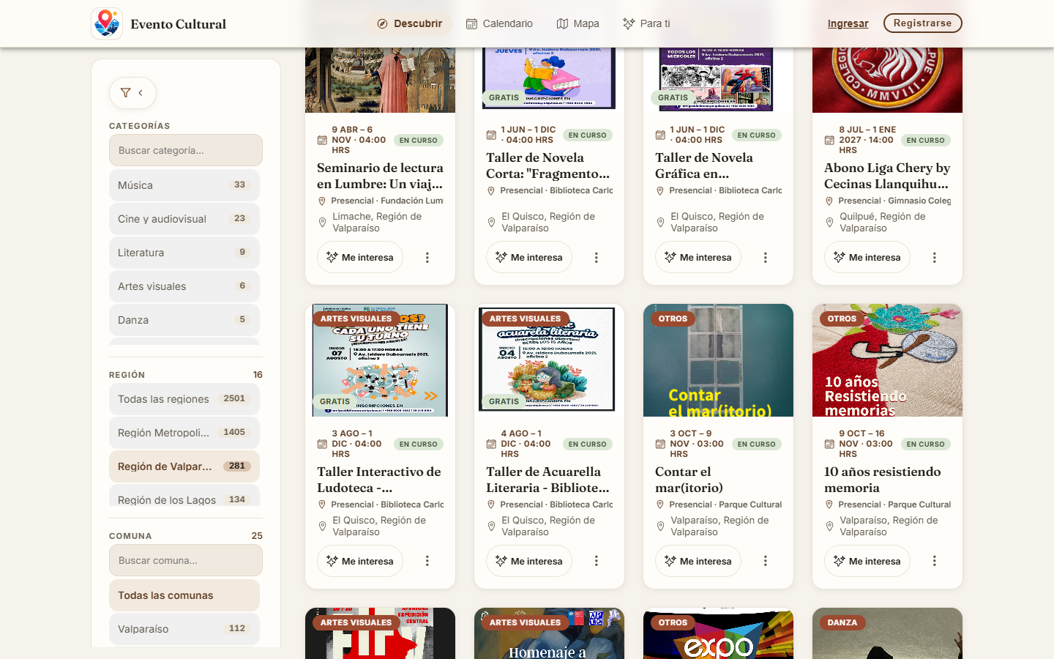
Evidencia original: 16_filtro_region.png

17 filtros limpiados
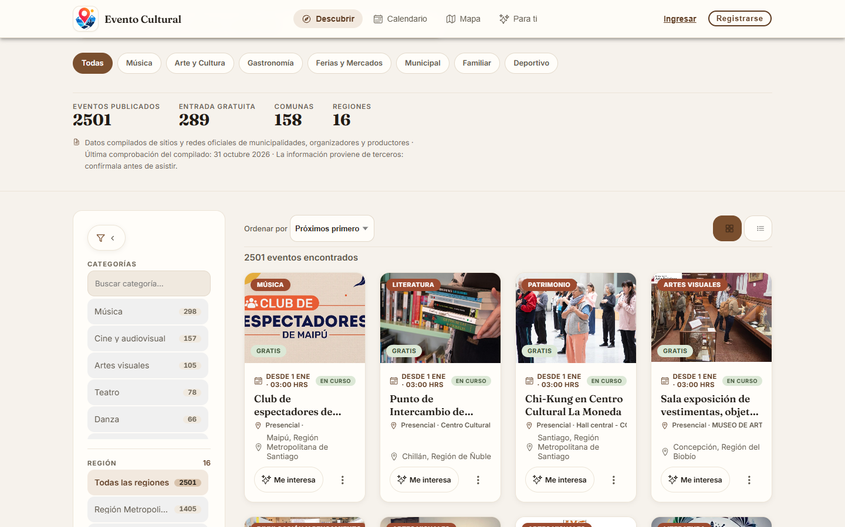
Evidencia original: 17_filtros_limpiados.png

18 home tablet
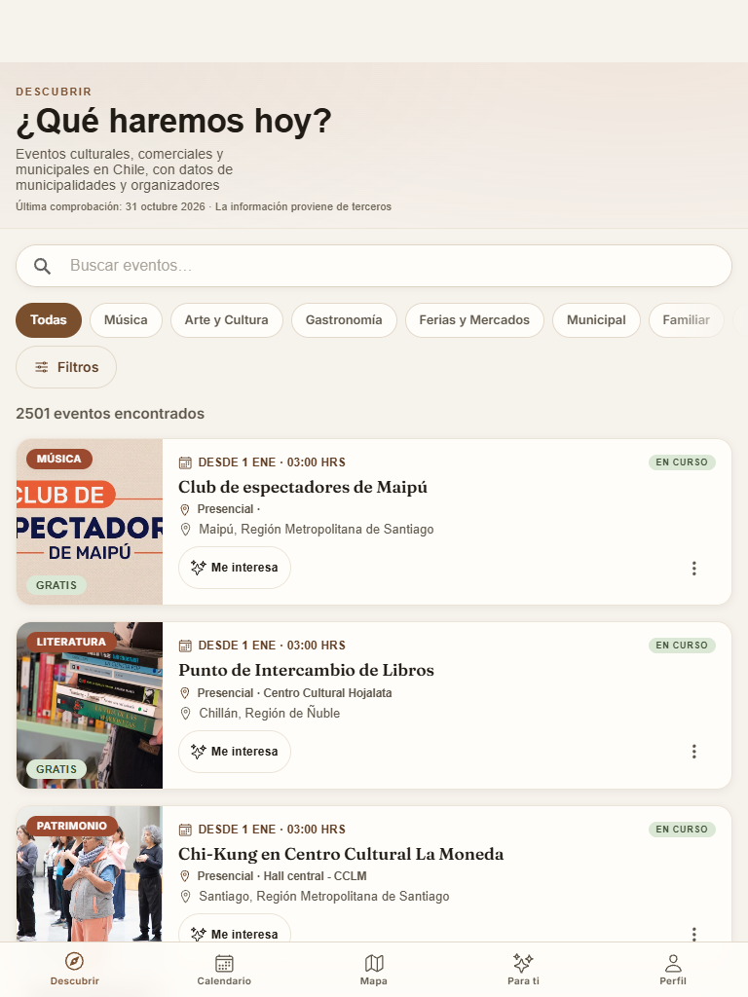
Evidencia original: 18_home_tablet.png

